转载：市工协信息

市工程师协会召开当前国际国内形势

分析报告会暨法务服务中心授牌仪式
重庆市工程师协会
为更好的帮助会员认清当前国际国内形势，应对新冠疫情带来的冲击，9月10日下午，市工程师协会在两江丽景酒店召开报告会。协会理事长陈万志作《当前国际国内形势分析》主题报告。协会单位会员、个人会员以及来自市环保产业协会、市园林行业协会、市妇幼卫生学会、市电工行业协会的代表共计150余人参会。
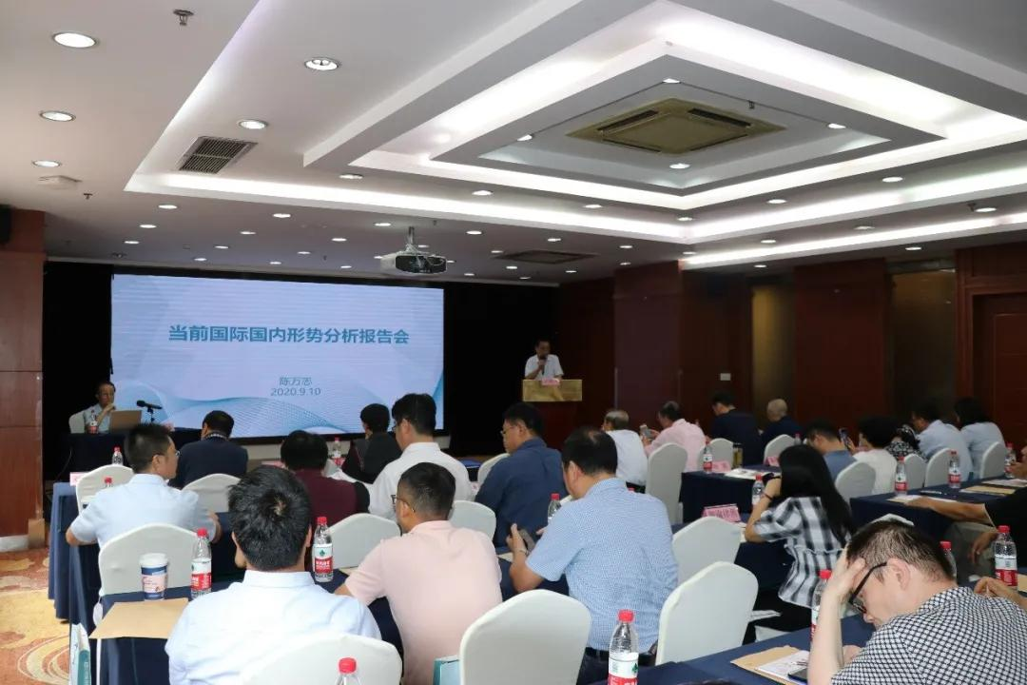

理事长陈万志从疫情后世界与中国十个方面的预测、国内与重庆经济形势、未来居民消费趋势分析、医保改革、未来房地产判断、数字货币、双城经济圈等热点问题进行了深入地剖析。他表示，全球化将严重逆转，世界阵营将重新划分，中国面临着与全球化脱钩的巨大风险；疫后世界经济分工格局面临重构，全球产业链将出现区域化、收缩化趋势；疫后生活方式、生产方式和商业模式将发生一系列深刻变化 , 有些变化可能是方向性的，起点性的。理事长陈万志的报告内容详实、案例丰富、理论水平高，参会人员纷纷表示此次报告非常充实精彩，开阔了视野，启迪了思想，对今后的工作大有裨益。

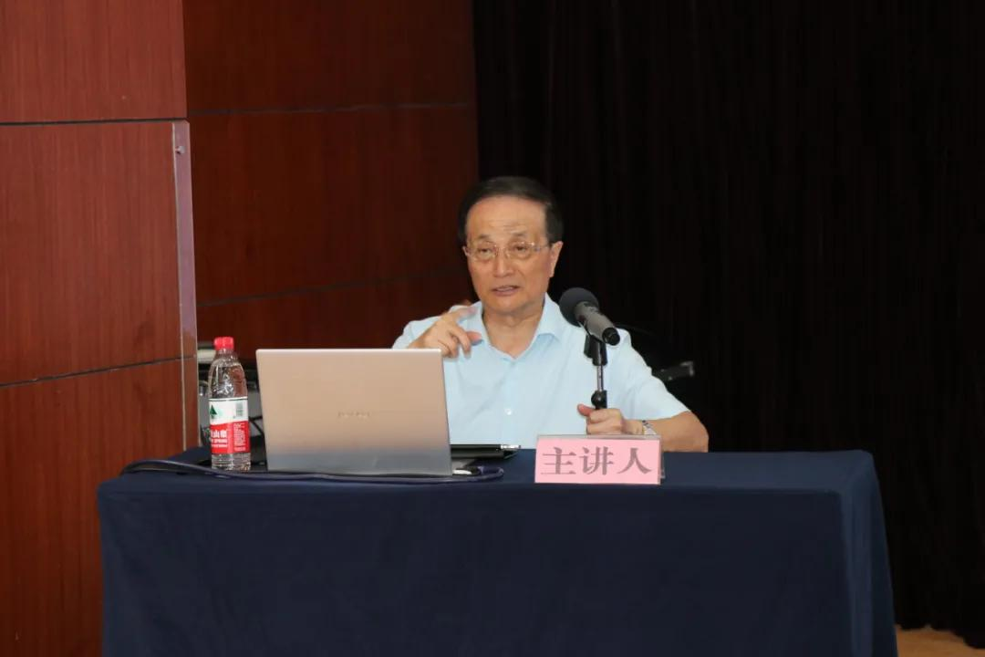

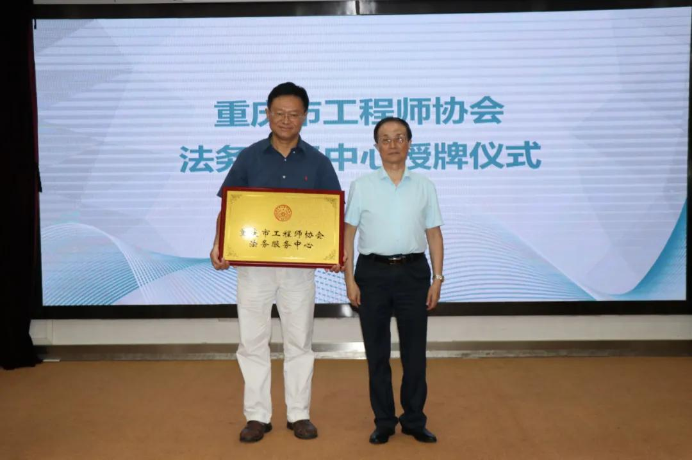
会上，协会理事长陈万志为协会法务服务中心进行了授牌。协会法务服务中心成立后将为单位会员提供法律咨询、解决法律纠纷，切实提高协会服务水平和服务质量。

